Raport
Tygodniowy
o sytuacji na
rynkach finansowych

Rynek walutowy

Rynek akcji

Poniedziałek, 31 października 2016 roku
Kurs USD/PLN – perspektywa długoterminowa, kurs z 29 października 2016 roku = 3,9495
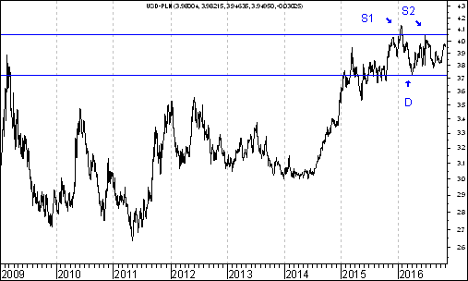
Kurs dolara amerykańskiego (w złotych) przebił zaznaczony na wykresie trend wzrostowy poprowadzony przez dołki z 9 lipca 2014 roku oraz 14 października 2015 roku. Pojawiła się szansa na wybicie z na razie tylko hipotetycznej formacji podwójnego szczytu. Dojdzie do tego wybicia, gdy kurs USD/PLN osiągnie (na zamknięciu notowań) poziom dołka z 4 kwietnia 2016 roku (3,7230 zł.). Realna perspektywa zmiany trendu ze wzrostowego na spadkowy może być związana z perspektywą napływu kapitału zagranicznego na polski rynek akcji. Średnia ruchoma z 200 sesji próbuje zmienić trend na spadkowy.
Kurs EUR/PLN – perspektywa średniookresowa, kurs z 29 października 2016 roku = 4,3381
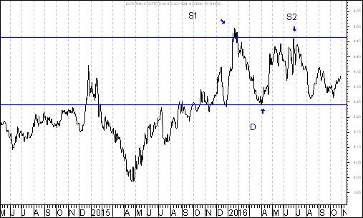
Kurs euro amerykańskiego (w złotych) przebił zaznaczony na wykresie trend wzrostowy poprowadzony przez dołki z 27 kwietnia oraz 29 grudnia 2015 roku. Pojawiła się szansa na wybicie z na razie tylko hipotetycznej formacji podwójnego szczytu. Dojdzie do tego wybicia, gdy kurs USD/PLN osiągnie (na zamknięciu notowań) poziom dołka z 4 kwietnia 2016 roku (4,2409 zł.). Realna perspektywa zmiany trendu ze wzrostowego na spadkowy może być związana z perspektywą napływu kapitału zagranicznego na polski rynek akcji. Średnia ruchoma z 200 sesji próbuje zmienić trend na spadkowy.
WIG20 stoi przed ogromną szansą na relatywne umocnienie !

W poprzednim tygodniu indeks WIG20 pokazał bardzo dużą siłę. Zyskał bowiem na wartości 3,7 %. W rezultacie pojawia się szansa na to, że nadchodzi lepszy okres dla tego indeksu. Liderami zwyżek w gronie spółek o największej kapitalizacji były: Lotos (wzrost kursu o 12,8 %), PKN Orlen (wzrost o 8,0 %), PZU (wzrost o 6,4 %), PKO BP (wzrost o 6,4 %), Eurocash (wzrost o 6,2 %) oraz Enea (wzrost o 6,0 %).

Na początku warto spojrzeć na wykres siły względnej WIG20/S&P500. Na wykresie tym od szczytu ustanowionego w dniu 25 października 2007 roku trwa trend spadkowy. Pojawiły się jednak pewne symptomy wskazujące na możliwość odwrócenia tego niekorzystnego trendu.

WIG20/S&P500
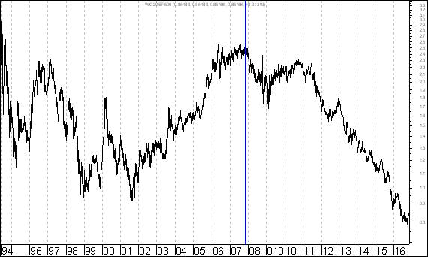

Kiedy bowiem przyjrzymy się dokładniej wykresowi tej siły względnej można zauważyć, że przebita została spadkowa linia trendu poprowadzona przez szczyty z września 2015 roku oraz marca 2016 roku, co zostało przedstawione na kolejnej stronie ,,Raportu Tygodniowego”.

Po drugie doszło do wybicia z formacji podwójnego dna z dołkami ukształtowanymi w dniach: 8 lipca oraz 30 września 2016 roku. Wybicie z tej formacji stwarza szansę na dalsze wzrosty, czyli lepsze zachowanie indeksu WIG20 niż indeksu S&P500. Dzięki temu można powiedzieć, że prawdopodobnie mogą pojawić się jakieś czynniki fundamentalne, które stwarzają szasnę na relatywne umocnienie indeksu WIG20 w stosunku do nie tylko indeksu S&P500, lecz także w stosunku do innych indeksów zagranicznych. Przy okazji warto zauważyć, że w okresie ostatnich 10 lat indeks WIG20 stracił na wartości 41,3 % i był z punktu widzenia stopy zwrotu jednym z najsłabszych indeksów na świecie. Być może obecnie sytuacja ma szansę się powoli zacząć odwracać.

WIG20/S&P500
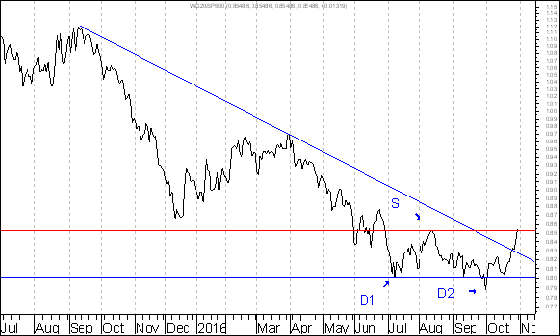

Tabela: Zmiana wybranych indeksów na przestrzeni ostatnich 10 lat (dane według stanu na 28 października 2016 roku)

Indeks | Stopa zwrotu
Argentyna – Merval | +910,0 %
Niemcy – DAX30 | +70,9 %
Brazylia – Bovespa | +65,3 %
USA – S&P 500 | +54,3 %
Korea Południowa – KOSPI | +48,9 %
Węgry – BUX | +32,8 %
Japonia – NIKKEI 225 | +6,7 %
Francja – CAC40 | -15,2 %
Rosja - RTS | -37,6 %
Polska – WIG20 | -41,3 %
Źródło: portal http://stooq.pl/

Serwis Stooq prowadzony jest przez Akcje.net j.d.g. Jego misją jest publikowanie informacji z rynków finansowych. Strona działa na rynku od 2000 roku (jako firma od 2002 roku). Do września 2006 roku nazwą wiodącą było "Akcje.net", po czym została ona zmieniona na "Stooq".
http://stooq.pl/stooq/
Przy okazji warto także przyjrzeć się wykresowi kursu akcji spółki Lotos. Przebicie spadkowej linii trendu poprowadzonej przez szczyty z 2013, 2014 oraz 2016 roku było tak zdecydowane i dynamiczne, że można oczekiwać dalszych zwyżek kursu.

LOTOS
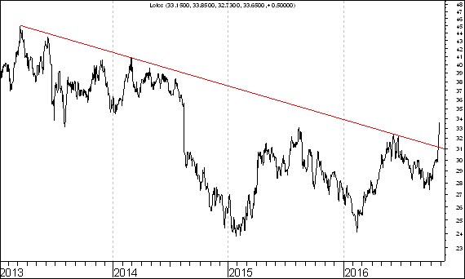

Portfel fundamentalny

Co to jest spólka ..atrakcyjna fundamenatlnie” ?

22 lutego 2015 roku pojawiło się na stronie internetowej http://analizy-rynkowe.pl/ opracowanie zatytułowane ,,Co to właściwie znaczy, że spółka jest ,,atrakcyjna fundamentalnie” ? – próba refleksji…”. Opracowaniu tym przedstawiłem koncepcję 3 kryteriów, wedle których można uznać daną spółkę za ,,atrakcyjną fundamentalnie”. Wyrażam przekonanie, że z punktu widzenia inwestora giełdowego ,,spółka atrakcyjna fundamentalnie” to spółka charakteryzująca się obecnie takimi wskaźnikami fundamentalnych, których poziom sprzyja wysokiej stopie zwrotu z akcji tej spółki w przyszłości.

Dla pewnego uproszczenie i zarazem uszczegółowienia przyjmę, ze ,,spółka atrakcyjna fundamentalnie” w roku T to spółka charakteryzująca się takim wskaźnikami fundamentalnych w roku T, których poziom sprzyja wysokiej stopie zwrotu z akcji tej spółki w roku T+1. Warto zauważyć, że 22 lutego 2016 roku opublikowałem listę 6 spółek ,,atrakcyjnych fundamentalnie”.

http://analizy-rynkowe.pl/lista-6-spolek-atrakcyjnych-fundamentalnie/
Przypomnę, że spółka ,,atrakcyjna fundamentalnie” powinna być umieszczona (na przestrzeni ostatnich 12 miesięcy) w rubryce ,,Wykres do przemyślenia” a poza tym powinna spełniać 3 kryteria fundamentalne”

Kryterium 1
C/WK niższy od 1,0

Kryterium 2
Płynność bieżąca wyższa od 1,5

Kryterium 3
Rentowność/Płynność (czyli rentowność sprzedaży w %/płynność bieżąca w krotnościach) niższa od 3,0

,,Spółką atrakcyjną fundamentalną” jest ta, której akcje są tanio wycenione w stosunku do wartości księgowej, która charakteryzuje się relatywnie wysoką zdolnością do regulowania swych zobowiązań wobec dostawców oraz banków (o czym świadczy wysoki wskaźnik płynności bieżącej a poza tym charakteryzuje się stosunkowo niską rentownością (można bowiem założyć, że skoro rentowność jest obecnie relatywnie niska to w przyszłości wzrośnie, a kurs akcji będzie rósł dyskontując ów przyszły wzrost rentowności; kursy akcji dyskontują bowiem przyszłość).

Oto aktualny skład nowego ,,portfela fundamentalnego” i zachowanie kursów akcji poszczególnych spółek w okresie od 19 lutego do 28 października 2016 roku.

Instrument  finansowy | Kurs 1 akcji 19.02.2016 | Kurs 1 akcji 28.10.2016 | Zmiana (w %)
Akcja spółki Agora | 11,60 zł. | 10,90 zł. | -6,0
Akcja spółki Nowa Gala | 1,20 zł. | 1,16 zł. | -3,3
Akcja spółki Netmedia | 5,03 zł. | 6,95 zł. | +38,2
Akcja spółki Stalprodukt | 237,10 zł. | 451,95 zł. | +90,6
Akcja spółki Tesgas | 3,19 zł. | 3,41 zł. | +6,9
Akcja spółki Unima 2000 | 2,30 zł. | 2,83 zł. | +23,0
Średnio |  |  | +24,9
WIG 20 | 1 841,06 pkt. | 1 817,79 pkt. | -1,3

Rubryka
,,Wykres do przemyślenia”
Sławomir Kłusek
analizy-rynkowe.pl

Średnia procentowa zmiana kursu akcji spółki po wprowadzeniu jej do rubryki ,,Wykres do przemyślenia” w okresie 12 pierwszych miesięcy po jej wprowadzeniu do tej rubryki była dotychczas lepsza o 21,6 punku procentowego od WIG-u

Podsumowanie
według
stanu
na 28 października 2016 roku

Dla 36 przypadków wprowadzenia spółki do rubryki ,,Wykres do przemyślenia” można już obliczyć poziom 12-miesięcznej procentowej zmiany kursu akcji po wprowadzeniu danej spółki do rubryki ,,Wykres do przemyślenia”

Oto lista tych 36 przypadków:

IMMOBILE
LENA
NETMEDIA
RAFAKO
BORYSZEW
ERBUD
IF CAPITAL
CAPITAL PARTNERS
ASSECO POLAND
CD PROJEKT
SYGNITY
STALPRODUKT
ELEKTROTIM
RELPOL
TAURON POLSKA ENERGIA
TESGAS
ENEA
PROCAD
PKO BP
MERCOR
COMARCH
MUZA
LUBAWA
ATREM
MOSTOSTAL WARSZAWA
CERAMIKA NOWA GALA
POLNORD
TIM
UNIMA 2000
ROPCZYCE
EUROCASH
AGORA
NETMEDIA (po raz drugi)
STALPRODUKT (po raz drugi)
CYFROWY POLSAT
DĘBICA
Zmiana kursu akcji spółki w okresie 12 pierwszych miesięcy po wprowadzeniu spółki do rubryki ,,Wykres do przemyślenia” oraz zmiana indeksów: WIG 20, WIG, mWIG40 oraz sWIG80 w tym okresie

(kolejność według kolejności wprowadzania do rubryki od najwcześniej wprowadzonych do najpóźniej wprowadzonych)

Nazwa  spółki  giełdowej | Zmiana  kursu akcji w % | Zmiana WIG-u 20 w % | Zmiana WIG-u  w % | Zmiana mWIG-u 40 w % | Zmiana sWIG-u  80 w %
IMMOBILE | 15,2 | -15,5 | -6,7 | 2,0 | 8,2
LENA | 11,3 | -15,5 | -6,7 | 2,0 | 8,2
NETMEDIA | 55,4 | -15,5 | -6,7 | 2,0 | 8,2
RAFAKO | 58,1 | -15,5 | -6,7 | 2,0 | 8,2
BORYSZEW | -20,8 | -12,5 | -4,6 | 2,8 | 6,2
ERBUD | 24,2 | -12,2 | -5,3 | 1,7 | 5,9
IF CAPITAL | 2,3 | -13,2 | -7,8 | -1,3 | 5,5
CAPITAL PARTNERS | 29,7 | -15,8 | -8,7 | -1,5 | 3,6
ASSECO POLAND | 19,9 | -15,8 | -8,5 | -1,0 | 3,7
CD PROJEKT | 61,5 | -15,8 | -8,5 | -1,0 | 3,7
SYGNITY | -49,9 | -15,8 | -8,5 | -1,0 | 3,7
STALPRODUKT | 13,9 | -16,7 | -8,3 | -0,5 | 5,0
TAURON PE | -38,0 | -11,6 | -2,4 | 8,1 | 9,7
ELEKTROTIM | 114,5 | -13,1 | -2,4 | 8,1 | 9,7
RELPOL | -3,3 | -13,1 | -3,8 | 6,5 | 9,2
TESGAS | -14,4 | -13,1 | -4,1 | 6,0 | 8,4
ENEA | -19,8 | -16,4 | -6,8 | 3,7 | 9,1
PROCAD | 73,6 | -19,9 | -9,9 | 2,0 | 8,2
PKO BP | -27,8 | -20,4 | -10,1 | 2,3 | 9,8
MERCOR | 5,7 | -25,5 | -15,4 | -3,4 | 4,5
COMARCH | -1,3 | -19,7 | -9,6 | 2,4 | 9,1
MUZA | -15,0 | -28,6 | -15,9 | -3,7 | 4,1
LUBAWA | -29,7 | -26,3 | -14,9 | -4,2 | -0,1
ATREM | -11,1 | -24,5 | -15,6 | -5,1 | -1,8
MOSTOSTAL WARSZAWA | 100,1 | -22,6 | -14,9 | -6,7 | -5,0
Nazwa  spółki  giełdowej | Zmiana  kursu akcji w % | Zmiana WIG-u 20 w % | Zmiana WIG-u  w % | Zmiana mWIG-u 40 w % | Zmiana sWIG-u  80 w %
CERAMIKA NOWA GALA | 15,2 | -20,8 | -13,0 | -5,4 | 0,2
POLNORD | 16,8 | -26,1 | -17,1 | -7,8 | -0,9
TIM | 19,6 | -24,5 | -16,1 | -7,9 | 2,1
UNIMA 2000 | -3,9 | -24,5 | -16,1 | -7,9 | 2,1
ROPCZYCE | -5,1 | -24,5 | -16,1 | -7,9 | 2,1
EUROCASH | -2,4 | -19,8 | -11,8 | -6,4 | 1,4
AGORA | 0,0 | -16,1 | -5,4 | 8,7 | 8,1
BZWBK | 3,6 | -18,0 | -7,0 | 8,2 | 6,8
NETMEDIA | 15,8 | -17,6 | -6,8 | 8,8 | 0,1
STALPRODUKT | 30,8 | -17,6 | -6,8 | 8,8 | 0,1
CYFROWY POLSAT | -4,5 | -18,6 | -7,8 | 7,3 | 6,8
DĘBICA | 18,1 | -19,0 | -8,0 | 7,7 | 6,1
ŚREDNIO | 12,3 | -18,4 | -9,3 | 0,7 | 4,8

Wniosek końcowy

Procentowa zmiana kursu akcji spółki po wprowadzeniu jej do rubryki ,,Wykres do przemyślenia” w okresie 12 pierwszych miesięcy po jej wprowadzeniu do tej rubryki wynosiła średnio plus 12,3 %. Procentowa zmiana indeksu WIG 20 w tym okresie wynosiła minus 18,4 %, indeksu WIG minus 9,3 %, indeksu mWIG 20 plus 0,7 % a indeksu sWIG80 plus 4,8 %
Dodatek graficzny: Średnia procentowa zmiana kursu akcji spółki po wprowadzeniu jej do rubryki ,,Wykres do przemyślenia” w okresie 12 pierwszych miesięcy po jej wprowadzeniu do tej rubryki oraz średnia procentowa zmiana 4 kluczowych indeksów polskiego rynku akcji w tym okresie

Generalny wniosek:
kursy akcji spółki po wprowadzeniu jej do rubryki ,,Wykres do przemyślenia” zasadniczo rzecz biorąc wykazują relatywną przewagę nad indeksami: WIG20, WIG, WIG40 oraz sWIG80

Aby dowiedzieć się które spółki będą umieszczane w rubryce ,,Wykres do przemyślenia” warto często odwiedzać stronę internetową analizy-rynkowe.pl

Wnioski końcowe

- Kurs dolara amerykańskiego (w złotych) przebił zaznaczony na wykresie trend wzrostowy poprowadzony przez dołki z 9 lipca 2014 roku oraz 14 października 2015 roku. Pojawiła się szansa na wybicie z na razie tylko hipotetycznej formacji podwójnego szczytu. Dojdzie do tego wybicia, gdy kurs USD/PLN osiągnie (na zamknięciu notowań) poziom dołka z 4 kwietnia 2016 roku (3,7230 zł.). Realna perspektywa zmiany trendu ze wzrostowego na spadkowy może być związana z perspektywą napływu kapitału zagranicznego na polski rynek akcji. Średnia ruchoma z 200 sesji próbuje zmienić trend na spadkowy.

- Kurs euro amerykańskiego (w złotych) przebił zaznaczony na wykresie trend wzrostowy poprowadzony przez dołki z 27 kwietnia oraz 29 grudnia 2015 roku. Pojawiła się szansa na wybicie z na razie tylko hipotetycznej formacji podwójnego szczytu. Dojdzie do tego wybicia, gdy kurs USD/PLN osiągnie (na zamknięciu notowań) poziom dołka z 4 kwietnia 2016 roku (4,2409 zł.). Realna perspektywa zmiany trendu ze wzrostowego na spadkowy może być związana z perspektywą napływu kapitału zagranicznego na polski rynek akcji. Średnia ruchoma z 200 sesji próbuje zmienić trend na spadkowy.

- Początkowo indeks amerykańskiego rynku akcji S&P500 wybił się z formacji podwójnego szczytu, co zapowiadało spadki. Wkrótce jednak indeks zaczął dynamicznie rosnąć. Przebił poziom wyższego szczytu. W rezultacie doszło do ,,spalenia” formacji podwójnego szczytu. Pojawił się wiec bardzo silny sygnał kupna.

- Na wykresie siły względnej WIG20/USD-PLN stworzonej w oparciu o dane kwartalne w pobliżu ważnej linii wsparcia pojawiła się formacja harami, co stwarza szansę na wzrosty indeksu WIG20 związane z realną napływu kapitału zagranicznego. Wskaźnik C/WK dla indeksu WIG20 jest bardzo niski i wynosi 1,1. Co ciekawe na sile względnej WIG20/S&P500 doszło do wybicia z formacji podwójnego dna z dołkami ukształtowanymi w dniach: 8 lipca oraz 30 września 2016 roku. Wybicie z tej formacji stwarza szansę na dalsze wzrosty, czyli lepsze zachowanie indeksu WIG20 niż indeksu S&P500. Dzięki temu można powiedzieć, że prawdopodobnie mogą pojawić się jakieś czynniki fundamentalne, które stwarzają szasnę na relatywne umocnienie indeksu WIG20 w stosunku do nie tylko indeksu S&P500, lecz także w stosunku do innych indeksów zagranicznych.

Opracował: Sławomir Kłusek, 31 października 2016 roku

Powyższy raport stanowi wyłącznie wyraz osobistych opinii autora. Treści zawarte na stronie internetowej analizy-rynkowe.pl stanowią „rekomendacji” w rozumieniu przepisów Rozporządzenia Ministra Finansów z dnia 19 października 2005 r. w sprawie informacji stanowiących rekomendacje dotyczące instrumentów finansowych, lub ich emitentów (Dz.U. z 2005 r. Nr 206, poz. 1715). Autor nie ponosi odpowiedzialności za jakiekolwiek decyzje inwestycyjne podjęte na podstawie treści zawartych na stronie internetowej analizy-rynkowe.pl.

